1 november kl 18:00 Startar jakten på världens bästa företagsklimat!

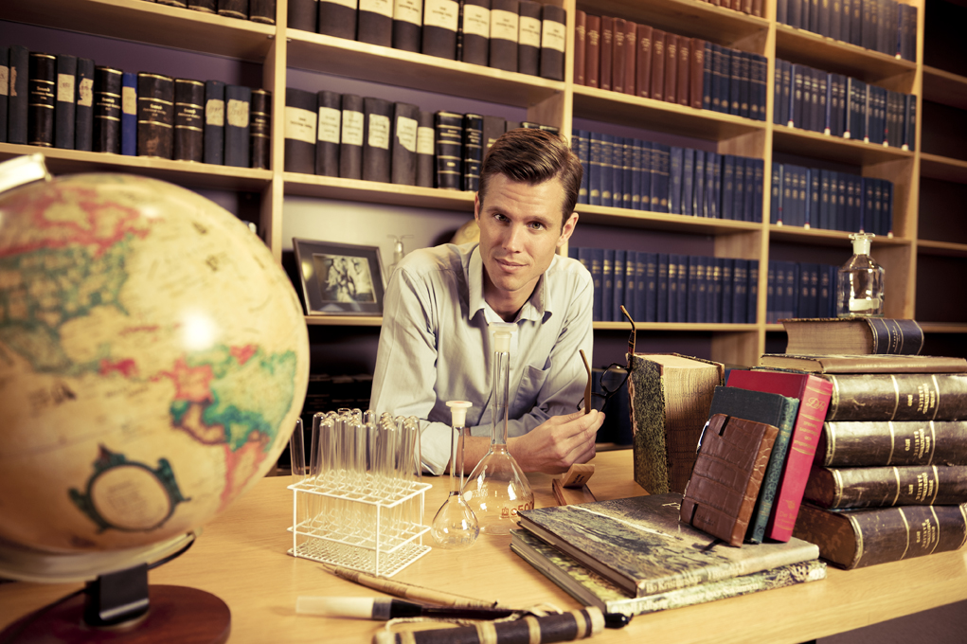  
Pressmeddelande från The Startup Adventure 1/11- 2012

**I januari 2013 lämnar Erik Wallin jobbet, säger upp lägenheten och reser jorden runt i jakten på kunskap från de som är främst i världen på att skapa framgångsrika företag. Han anser att det finns mycket mer som kan göras för att stimulera företagstillväxten i Sverige. Frågan är bara vad?**

Idag arbetas det aktivt med att starta upp nya företag och stimulera den ekonomiska tillväxten i Sverige. Erik Wallin, som idag arbetar med entreprenörskap på Drivhuset i Trollhättan. För att förstå vad som bör göras vill han lära av de bästa. Därmed har Erik tagit tjänstledigt i sex månader, för att besöka de som är bäst i världen på att stimulera företagstillväxt. För att komma under ytan och förstå de faktorer som påverkar tillväxten kommer han att studera varje plats i en månad. Syftet med projektet är att samla in kunskap och “best practice” för att sedan sprida kunskapen vidare till inkubatorer* och kommuner/regioner som arbetar med att stimulera entreprenörskap och företagande.   
– För att få igenom ett så här stort projekt behöver jag all hjälp jag kan få, säger Erik. Genom goda vänner och ett stort nätverk kan projektet bli verklighet. Slutprodukten kommer bli en bok, en massiv dokumentation och en föreläsningsserie.

Den 1 november kl 18:00 lanseras sajten [www.TheStartupAdventure.com](http://www.TheStartupAdventure.com) och därmed även möjligheten att vara en del av äventyret.

Projektet finansieras genom crowd funding. Det innebär att företag, organisationer, kommuner och privatpersoner kan stötta projektet ekonomiskt i utbyte mot t.ex en föreläsning eller ett exemplar av boken. I början av 2013 bär det av, först till Kenya, sen vidare till Indien, Kina, Nya Zeeland, Brasilien, USA. Följ äventyret och stötta projektet på [www.TheStartupAdventure.com](http://www.TheStartupAdventure.com)

*En inkubator är en plattform som har uppgift att stimulera företagstillväxt.